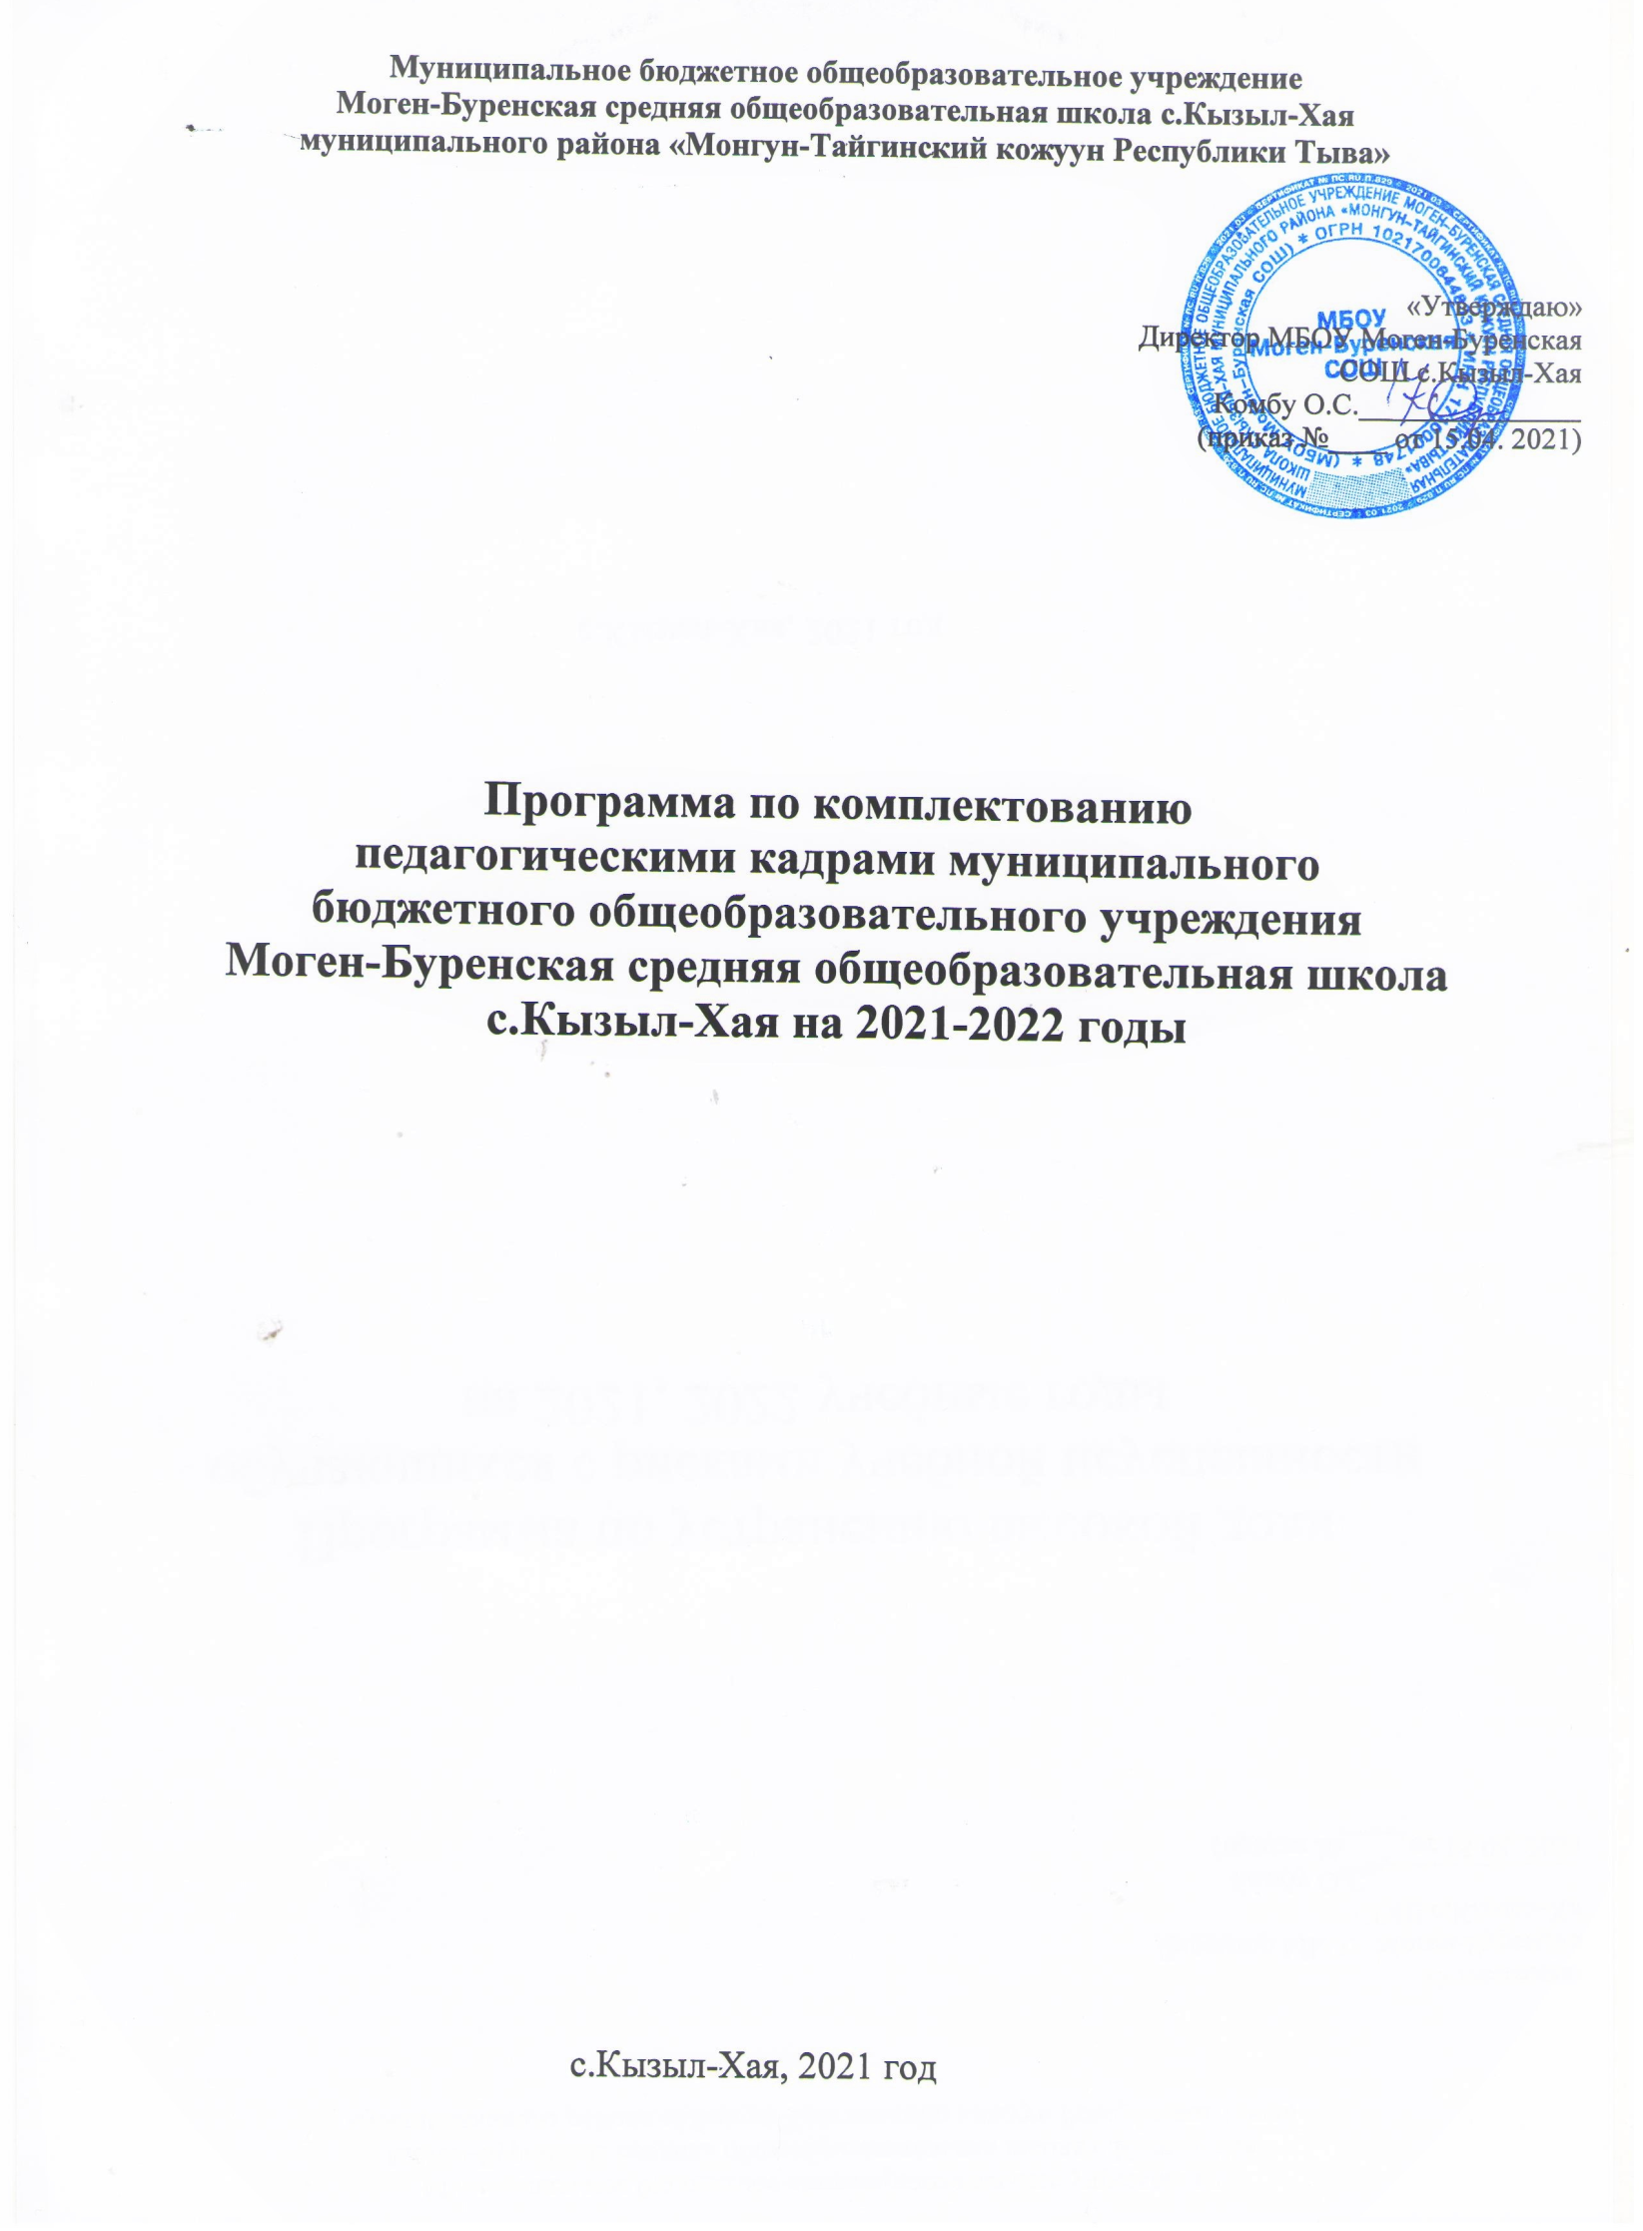

ПАСПОРТ ПРОГРАММЫ

Наименование Программы |  | Программа по комплектованию педагогическими кадрами муниципального бюджетного общеобразовательного учреждения Моген-Буренская средняя общеобразовательная школа с.Кызыл-Хая
1.Федеральный закон «Об образовании в Российской Федерации» от 29.12.2012 № 273-ФЗ.
2. Федеральный проект «Цифровая образовательная среда» (п. 4.4 паспорта национального проекта «Образование», утв. президиумом Совета при Президенте РФ по стратегическому развитию и национальным проектам, протокол от 24.12.2018 № 16).
3. Постановление Правительства Российской Федерации от 26 декабря 2017 г. № 1642 «Об утверждении государственной программы Российской Федерации «Развитие образования», паспорт, подпрограмма 1;
4. Стратегии развития информационного общества в Российской Федерации на 2017 - 2030 годы, утвержденная указом Президента РФ от 09.05.2017 № 203.
5. Концепция развития математического образования в Российской Федерации, утвержденная распоряжением Правительства РФ от 24.12.2013 № 2506-р.
6. Основы государственной молодежной политики до 2025 года, утвержденные распоряжением Правительства РФ от 29.11.2014
№ 2403-р.
7. Федеральные государственные образовательные стандарты начального общего, основного общего и среднего общего образования.
8. Устав муниципального бюджетного общеобразовательного учреждения Моген-Буренская средняя общеобразовательная школа с.Кызыл-Хая муниципального района «Монгун-Тайгинский кожуун Республики Тыва», утвержденный Постановлением Администрации муниципального района «Монгун-Тайгинский кожуун Республики Тыва» от 13.12.2015 года №823

Цель Программы | Комплектование административными и педагогическими кадрами для обеспечения полноценного управления школой и проведения учебных занятий. Повышение качества образования.
Задачи Программы | - Обеспечение МБОУ Моген-Буренская СОШ необходимыми квалифицированными кадрами, способными обеспечить повышение качества образования;  - Подача информации в Центр занятости муниципального района «Монгун-Тайгинский кожуун Республики Тыва» и социальные сети об объявлении вакантных должностей «учитель математики», «учитель информатики» и «учитель английского языка».  - Участие в программе «Коренной малочисленный народ Севера» для заключения целевого договора по подготовке педагогических кадров в Российском государственном педагогическом университете им.Герцена.  - Заключение целевых договоров с ТувГУ о подготовке учителя по направлению «Математика и информатика».  - Привлечение молодых специалистов из числа выпускников высших учебных заведений с педагогическими направлениями.  - Сохранение и развитие имеющегося кадрового потенциала.
Основные разработчики | Комбу Орлан Сандый-оолович, директор МБОУ Моген-Буренская СОШ  Балды Чейнеш Монге-Баировна, заместитель директора по УВР
Сроки реализации  Программы | 04.2021 – 12.2022 гг.
Ожидаемые конечные результаты реализации Программы | - Улучшено качество работы школы и укомплектована кадрами в педагогическом составе.  - Восполнение вакантных должностей «Учитель математики», «Учитель информатики» и «Учитель английского языка».  - Повышено качество обучения детей с рисками образовательной неуспешности.
Порядок управления реализацией  Программы | Корректировка программы осуществляется Педагогическим  советом школы; Управляющим советом школы. Управление реализацией программы осуществляется дирек- тором школы.
Исполнители | Администрация школы, школьные методические объединения, педагогический коллектив

- АНАЛИТИЧЕСКИЙ РАЗДЕЛ

2.1. Анализ кадрового потенциала
В настоящий момент преподавание в школе ведется по всем предметам, однако школа испытывает дефицит педагогических кадров. Не хватает учителя английского языка, информатики и дополнительно математики. Контингент педагогических работников по предметным областям описан в таблицах.
- Комплектование учителями-предметниками основных учебных предметов
Показатели | Начальная школа | Родной язык и литература | Русский язык и литература | Математика | Физика, астрономия | Информатика | История, обществознание
Количество учителей | 9 (100%) | 5 (100%) | 5 (100%) | 2 | 2 (100%) | 1 (100%) | 2 (100%)
Укоплектовано в % | 100% | 100% | 100% | 67% | 100% | 100% | 100%
Из них с высшим педагогическим образованием | 8 (89%) | 5 (100%) | 4 (80%) | 1 (50%) | 2 (100%) | - | 2 (100%)
Из них с общим высшим образованием (не педагогическим образованием) | - | - | 1 (20%) | 1 (50%) | - | 1 (100%) | -
Из них со средним педагогическим образованием | 1 (11%) | - | - | - | - | - | -
С высшей квалификационной категорией | 2 (22%) | 1 (20%) | 1 (20%) | 1 (50%) | 1 (50%) | - | -
С первой квалификационной категорией | 5 (56%) | 3 (60%) | 3 (60%) | - | - | - | 2 (100%)
С СЗД | 1 (11%) | - | - | - | 1 (50%) | - | -
Без категории | 1 (11%) | 1 (20%) | 1 (20%) | 1 (50%) | - | 1 (100%) | -
Со стажем от 5 и выше | 9 (100%) | 4 (80%) | 4 (80%) | 1 (50%) | 2 (100%) | - | 2 (100%)
Со стажем от 0 и до 4 | - | 1 (20%) | 1 (20%) | 1 (50%) | - | 1 (100%) | -

ПРОДОЛЖЕНИЕ
 | Химия и география | Биология | Английский язык | ОБЖ | Физическая культура | Технология и ИЗО
Количество учителей | 1 (100%) | 2 (100%) | 1 (50%) | 1 (100%) | 3 (100%) | 2 (100%)
Укомплектовано в % | 100% | 100% | 50% | 100% | 100% | 100%
Из них с высшим педагогическим образованием | 1 (100%) | - | 1 (100) | - | 2 (67%) | -
Из них с общим высшим образованием (не педагогическим образованием) | - | 2 (100%) | - | - | - | -
Из них со средним педагогическим образованием | - | - | - | - | 1 (33%) | 2 (100%)
Из них со средним специальным образованием | - | - | - | 1 (100%) | - | -
С высшей квалификационной категорией | - | - | - | - | - | -
С первой квалификационной категорией | 1 (100%) | - | 1 (100%) | 1 (100%) | 1 (33%) | 2 (100%)
С СЗД | - | - | - | - | 1 (33%) | -
Без категории | - | 2 (100%) | - | - | 1 (33%) | -
Со стажем от 5 и выше | 1 (100%) | - | 1 (100%) | 1 (100%) | 1 (33%) | 2 (100%)
Со стажем от 0 и до 4 | - | 2 (100%) | - | - | 2 (67%) | -

Вывод:
Положительная сторона | Отрицательная сторона (проблемы)
100 % укомплектованы учителями-предметниками следующие области:  - Начальная школа;  - Русский язык и литература;  - Родной язык и литература;  - История и обществознание;  - Химия, биология, физика.  - Физкультура, ОБЖ и технология. | 1. Остро не хватает учителей-предметников по следующим учебным предметам:  - по математике (не хватает 1 учителя);  - по английскому языку.  2. Следующие предметы преподают учителя не с педагогическим образованием, а с общим высшим образованием:  - математику;  - биологию;  - ОБЖ.  3. Учителя без категории - 11 чел. (31%) .
Географию и химию преподает один и тот же учитель

Средний возраст педагогов – 44 лет.
В целях координации действий педагогического состава школы и планирования методической работы в школе действует 5 методических объ- единений. Учителя, согласно перспективному плану, проходят педагогиче- скую аттестацию, курсы повышения квалификации. 100% педагогических ра- ботников прошли курсовую подготовку за последние четыре года.
Качество знаний в целом по школе составляет порядка 38%.

ЦЕЛЕВОЙ РАЗДЕЛ
Перед школой поставлена следующая цель: Укомплектовать педагогическими кадрами ОУ для обеспечения полноценной работы и проведения учебных занятий что, в конечном итоге, приведет к повышению качества образования.

Для ее достижения необходимо решить следующие задачи:
- Обеспечение МБОУ Моген-Буренская СОШ необходимыми квалифицированными кадрами, способными обеспечить повышение качества образования;
- Подача информации в Центр занятости муниципального района «Монгун-Тайгинский кожуун Республики Тыва» об объявлении и замещении вакантных должностей учителей математики, информатики и английского языка.
- Участие в программе «Коренной малочисленный народ Севера» для заключения целевого договора по подготовке педагогических кадров.
- Заключение целевых договоров с ТувГУ о подготовке учителя по направлению «Математика и информатика».
- Привлечение молодых специалистов из числа выпускников высших учебных заведений с педагогическими направлениями.
- Сохранение и развитие имеющегося кадрового потенциала;
Решение этих задач должно привести к следующим планируемым ожидаемым результатам:
- Улучшено качество работы администрации школы и педагогического коллектива.
- Восполнение вакантных должностей «Учитель математики», «Учитель информатики» и «Учитель английского языка».
- Повышено качество обучения.
- Повышены предметная и методическая компетентность педагогических работников, приобретены новые знания и опыт.
- Устранен дефицит педагогических кадров.
- Рост престижа учительской профессии.
Все выше изложенное должно повлиять на качество образования в школе в лучшую сторону.

ПЛАН МЕРОПРИЯТИЙ (дорожная карта)
по комплектованию педагогическими кадрами МБОУ Моген-Буренская СОШ
на 2021-2022 гг.

№ п/п | Мероприятия | Ответственные исполнители | Сроки исполнения | Результат. Критерии выполнения.
1. | Организационные мероприятия (управление)
1.1 | Разработка Плана мероприятий (дорожная карта) по решению педагогического кадрового дефицита на уровне образовательного учреждения | Зам.дир.по УВР Балды Ч.М-Б. | До 20.04.2021 | План мероприятий (дорожная карта) по решению кадрового дефицита в системы общего образования на уровне образовательного учреждения
1.2 | Подача информации в Центр занятости муниципального района «Монгун-Тайгинский кожуун Республики Тыва» и социальные сети об объявлении и замещении вакантных должностей учителей математики, информатики и английского языка. | Комбу О.С., директор ОО | Ежемесячно | Информация на странице чатов социальных сетей
2. | Увеличение абсолютного числа педагогических работников
2.1 | Формирование выпускников и из числа педагогов (желающих) на целевую подготовку/переподготовку по очной и заочной формам обучения | Зам.дир.по УВР Балды Ч.М-Б. | до 1 мая 2021 года | Обеспечение ежегодного снижения карового дефицита
2.2 | Заключение договоров на обучение по целевым направлениям в соответствии с потребностями муниципальной системы | Управление образования | Ежегодно до 1 июля | Договоры на обучение по целевым направлениям
2.3 | Организация в образовательном учреждении целенаправленной работы с выпускниками, обучающимися в педагогических учреждениях высшего и среднего профессионального образования, в том числе по целевым направлениям | Администрация школы | Постоянно | Рост количества выпускников учреждений высшего и среднего профессионального образования, трудоустроившихся в образовательных учреждениях
2.4 | Организация прохождения студентами педагогических практик по месту их будущего трудоустройства или по месту окончания школы (с целью повышения практической ориентированности) | Администрация школы | В течение года | Договоры о прохождении практики.  Количество выпускников, трудоустроившихся в школу
2.5 | Организация работы, направленной на продолжение обучения на заочном отделении педагогических учреждений высшего профессионального образования, молодых специалистов со средним профессиональным педагогическим образованием | Балды Ч.М-Б., зам.дир.по УВР | Постоянно | Аналитическая справка
2.6 | Подача информации и участие в ярмарке вакансий в общеобразовательных организациях | Общеобразовательные учреждения | Ежегодно, 2 квартал | Программа ярмарки. Отзывы участников
 | Профориентационная работа
2.7 | Профориентационная работа  (создание условий для профессиональной мотивации/ориентации обучающихся на получение педагогической профессии) | Зам.дир.по ВР и психолог школы, классные руководители | Постоянно | Увеличение числа абитуриентов, поступающих в учреждения высшего и среднего специального образования на педагогические специальности
2.8 | Популяризация педагогической деятельности в молодёжной среде, выявление обучающихся, склонных к педагогической деятельности | Психолог школы | Постоянно | Увеличение числа абитуриентов, поступающих в учреждения высшего и среднего специального образования на педагогические специальности
2.9 | Формирование базы данных школьников, поступивших в учреждения профессионального педагогического образования (в целях организации работы, направленной на дальнейшее сопровождение студента) | Зам.дир.по ВР и психолог школы, классные руководители | К 1 октября ежегодно | Информация о выпускниках, поступивших на педагогические специальности
3. | Сохранение кадрового потенциала
 | Проведение нормирования труда педагогических работников.
3.1 | Проведение анализа объёма учебной нагрузки | Администрация школы | Апрель-май, ежегодно | Перераспределение педагогической нагрузки в образовательном учреждении (имеющих вакансии)
3.2 | Работа со штатными расписаниями | Администрация | Май-август, ежегодно
3.3 | Совершенствование системы оплаты труда | Управление образования  Администрация школы | ежегодно | Повышение профессиональной мотивации педагогов
 | Создание условий для профессиональной деятельности
3.4 | Развитие образовательной среды образовательных учреждений, создание условий для реализации ФГОС, улучшение материально-технической базы. Внедрение кабинетов естественного направления «Точка роста» | Администрация школы | Сентябрь, 2021 | Создание комфортных условий труда. Повышения мотивации к педагогическому творчеству
3.5 | Создание условий для повышения мотивации к педагогическому творчеству | Администрация школы | Постоянно
3.6 | Повышение квалификации руководящего и педагогического состава образовательной организации через курсовую подготовку и переподготовку педагогических работников по актуальным направлениям развития образования | Администрация школы | 2021-2022 | Информационная справка
3.7 | Участие педагогов в муниципальных и региональных стажировочных площадках в рамках работы по повышению профессиональной компетентности руководящих и педагогических работников | методический отдел управления образования | По плану УО администрации муниципального района «Монгун-Тайгинский кожуун РТ» и ТИРО и ПК РТ | Аналитическая справка
4. | Организация работы по адаптации и закреплению молодых специалистов
4.1 | Организация участия молодых педагогов в профессиональном конкурсе «Учитель года», «Молодой специалист» | ШМО | Ежегодно | Закрепление молодых специалистов в ОУ, при условии реализации мер социальной поддержки. Формирование позитивного отношения к педагогической профессии.
4.2 | Информационно-методическое сопровождение молодых педагогических работников в системе общего и дополнительного образования | ШМО, администрация школы | 2021-2022 | Программа/план информационно-аналитического сопровождения молодых педагогов;  методисты
4.3 | Создание творческой среды, направленной на поддержку молодых учителей (мероприятия спортивно-оздоровительного, художественно-эстетического, творческого, социального характера; образовательный туризм); развитие профессиональной компетентности молодых педагогов по вопросам реализации ФГОС | ШМО, администрация школы | 2021-2022 | План мероприятий, аналитический материал
4.4 | - Развитие движения наставничества | ШМО | 2021-2022 | Положение о наставничестве, План мероприятий, аналитические материалы,
4.5 | Обобщение педагогического опыта, распространение практики наставничества | ШМО | 2021-2022 | План мероприятий, аналитические материалы
5. | Повышение престижа педагогической профессии
5.1 | Организация и проведение школьного этапа Всероссийского конкурса «Учитель года» | Администрация школы, оргкомитет | Ежегодно | План-график проведения мероприятия, справка по итогам конкурса, распоряжение управления образования
5.2 | Организация и проведение школьного конкурса «Самый классный «классный» | Администрация школы, оргкомитет | Ежегодно | План-график проведения мероприятия, справка по итогам конкурса, распоряжение управления образования
5.3 | Стимулирование педагогических работников через награждение отраслевыми и государственными наградами, грамотами и благодарностями разного уровня | Профком, администрация школы | 2021-2022 | Информационная справка
6. | Аттестация руководящих и педагогических работников
6.1 | Организация проведения аттестации педагогических работников с целью выявления и распространения инновационного педагогического опыта, повышение педагогического мастерства. Оказание методической помощи в прохождении аттестации на категорию | Управление образования, ШМО | 2021-2022 | Распорядительные акты,  План-график проведения аттестации педагогов
7. | Меры социальной поддержки педагогических работников
7.1 | Установление надбавок к должностному окладу молодым специалистам | Директор | Сентябрь ежегодно | Количество получателей выплаты в текущем году
7.2 | Повышение заработной платы в соответствии с Указами Президента РФ |  |  | Информационная справка, статистическая отчетность
 | Решение жилищного вопроса
7.3 | Помощь в предоставлении педагогам жилого помещения и создание жилищных условий |  | В течение года | Аналитическая справка

Целевые показатели результативности Программы («дорожной карты»)
по обеспечению педагогическими кадрами на 2021-2022 гг.

№ |  | Единица измерения | 2021 год | 2022год
 | Среднесписочная численность педагогических работников | Человек | 36 | 39
 | Удельный вес численности педагогов в возрасте до 35 лет в общей численности | % | 22,6 | 23,5
 | Доля педагогических работников образовательных учреждений, которым при прохождении аттестации в соответствующем году присвоена первая или высшая категория | % | 22,22% | 33%
 | Доля педагогов, охваченных мероприятиями по методическому сопровождению образовательного процесса (от общей численности педагогов ОУ) | % | 100 | 100
 | Охват информационно-методическим сопровождением молодых педагогов | % | 100 | 100
 | Повышение квалификации руководящего и педагогического состава муниципальных образовательных организаций через курсовую подготовку и переподготовку педагогических работников по актуальным направлениям развития образования, в т.ч. по реализации ФГОС (от запроса) | % | 100 | 100
 | Доля педагогов, участвующих в профессиональных педагогических конкурсах (от общей численности педагогов ОУ) «Учитель года», «Воспитатель года», «Самый классный классный» и др. | % | 33,33% | 45%
 | Количество молодых специалистов - выпускников учреждений высшего и среднего профессионального образования текущего года, приступивших к работе в образовательном учреждении в текущем году (на 01 октября текущего года) | Человек | Не менее 2 | Не менее 3
 | Организация практики студентов | Человек | 5 | 7

